PBCLS网站用户手册
www.10.214.29.18/pbcls
目录

1 前言…...................................................................................................................3
1.1 网站综述………………………………………………………………………………3
2 操作说明…………………………………………………………………………..4
2.1 管理员操作……………………………………………………………………………4
2.1.1 用户管理……………………………………………………………………….4
2.1.2 案例管理………………………………………………………………….……5
2.1.3 系统管理……………………………………………………………………….5
2.2 普通用户操作…………………………………………………………………………5
2.2.1 案例查看……………………………………………………………………….6
2.2.2 实例…………………………………………………………………………….6
2.2.3 个人空间……………………………………………………………………….7
2.3 一个完整的项目过程………………………………………………………………..8
2.3.1 项目创建与开始………………………………………………………………8
2.3.2 项目合作………………………………………………………………………9
2.3.3 项目结束……………………………………………………………………..12

1 前言

网站综述
本系统是一个基于web的E-learning教学系统，用于工程教学类的基于项目的案例学习。对于学生或者教师来说，只需要用有一个客户端浏览器就能进行浏览与学习。
在本系统中，设置了两类用户：管理员与普通用户， 普通用户包括学生和教师。教师扮演了指导者的角色，对学生的任务进行指导以帮助学生更好地完成项目。学生在系统中参与到具体到某个项目时被分配以不同的角色不同的任务。
综上所述，本系统将几类用户的权限进行了以下划分：
- 管理员权限：
- 案例管理—管理员能都查找、查看、冻结、删除以及上传案例。
- 用户管理—管理员能够查找、查看、冻结、删除用户。
- 系统管理—包括对系统数据库的备份，查看系统的管理日志、系统错误日志以进行形同维护等功能。
- 普通用户权限：
- 案例查看—查看、讨论系统中存在的案例。
- 实例—实例是在系统中，由案例所建立的项目的统称。用户能够查看系统中存在的并且可以进行参与的项目，还可以对某一项目进行申请或退出操作，建立该项目的用户则能够进行项目的关闭或打开等操作。
- 个人空间管理—管理自己在该系统中注册的信息，并可以查看其他用户的留言或者给其他用户留言。
- 项目学习过程：
学生：
- 角色扮演—能够在项目中扮演某个角色，如developer，tester等，以此了解和时间该角色在整个项目过程中所发挥的作用，从而获得相应的项目经验。
- 个人任务查看—永无能够查看到自己所扮演的角色在项目整体过程中所需要完成的任务，并查看相应的任务描述。
- 整体规划—用户能够看到整个项目中所设定的项目计划，以及没各自任务的具体信息，同时也能够查看项目的甘特图表以了解整个项目的计划进度。
- 文档的上传与下载—用户能够上传自己完成的项目文档以供项目经理进行检查，同时用户也能够下载存在于标准案例中的相应文档进行学习。
教师：
- 标准文档查看—交出能够查看项目中的所有文档，结合自己的项目经验给学生完成某个任务以更合理的建议。
- 任务提点—对项目中某个任务所需要具备的知识与技能机型编写，或者推荐相应的书籍。
- 即时交流—教师能够通过即时通讯工具与正在项目中进行实践的学生进行交流。

操作说明

管理员操作

下面是登录后管理员的主界面：
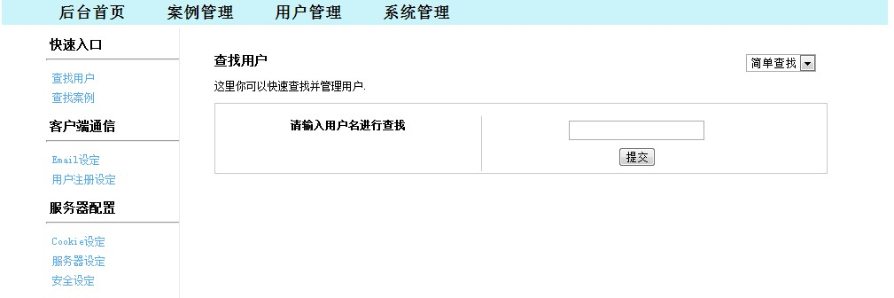

用户管理
点击，进入用户管理主界面，如下：
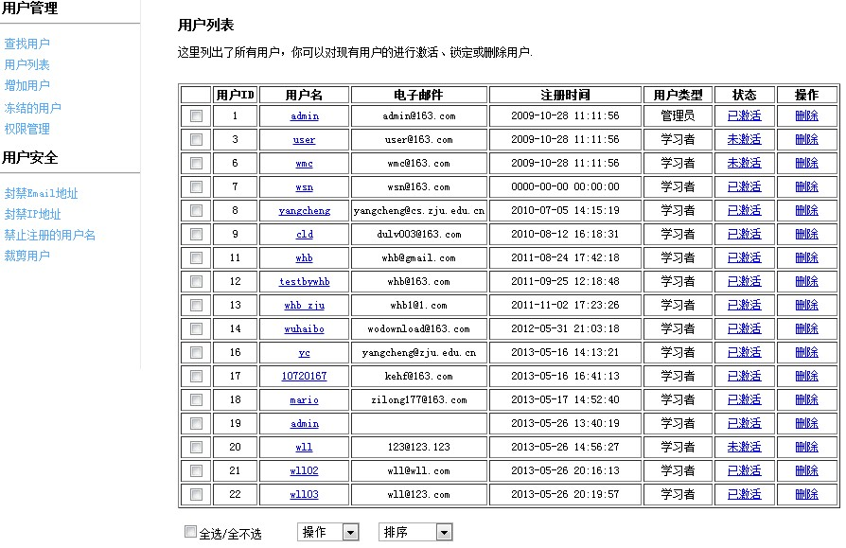
在用户管理下点击各个子列表，可以进行相应的设置。

案例管理
点击，进入案例管理主界面，如下：
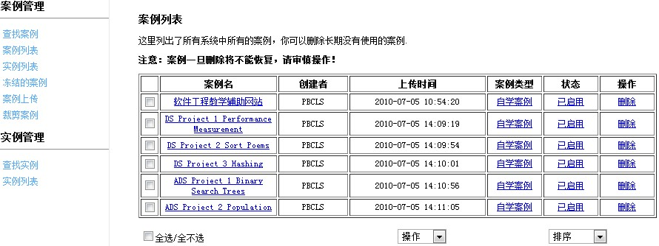
在案例管理下点击各个子列表，可以进行相应的设置。

系统管理
点击，进入系统管理主界面，如下：
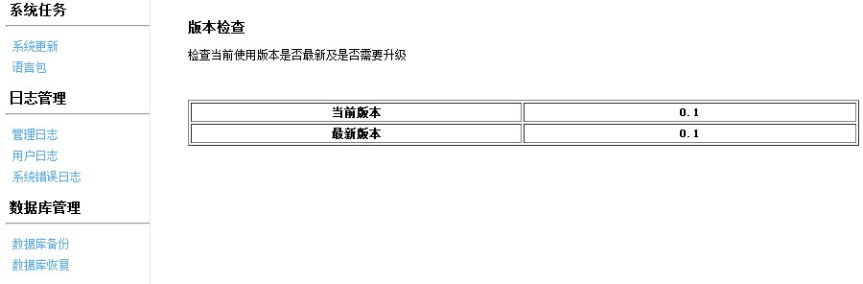
在系统管理下点击各个子列表，可以进行相应的设置。

普通用户操作

下面是登录后普通用户的主界面：
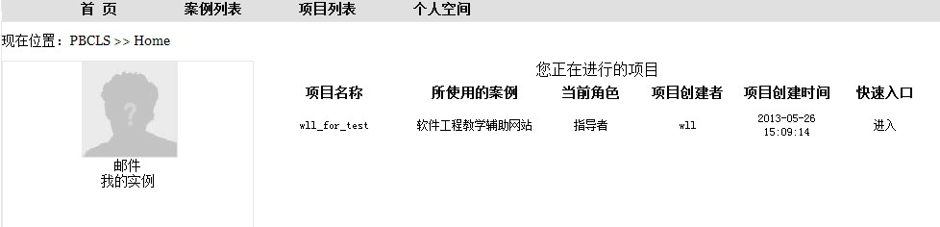

案例查看
点击，进入案例列表主界面，如下：
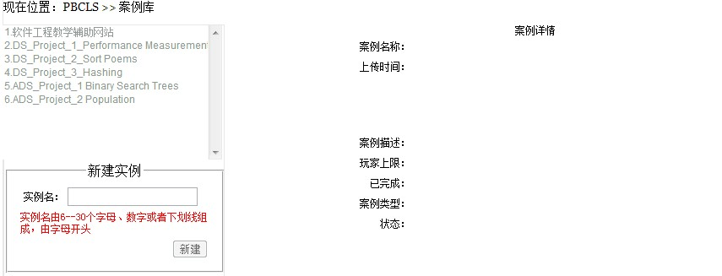
可以进行案例信息查看或者对应某个案例新建实例。

实例
点击，进入实例主界面，如下：
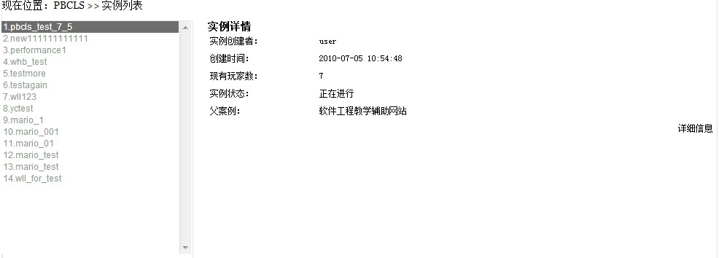点击单个实例，可以进行实例信息的查看。
点击“详细信息”，进入实例的详细信息页面，如下：
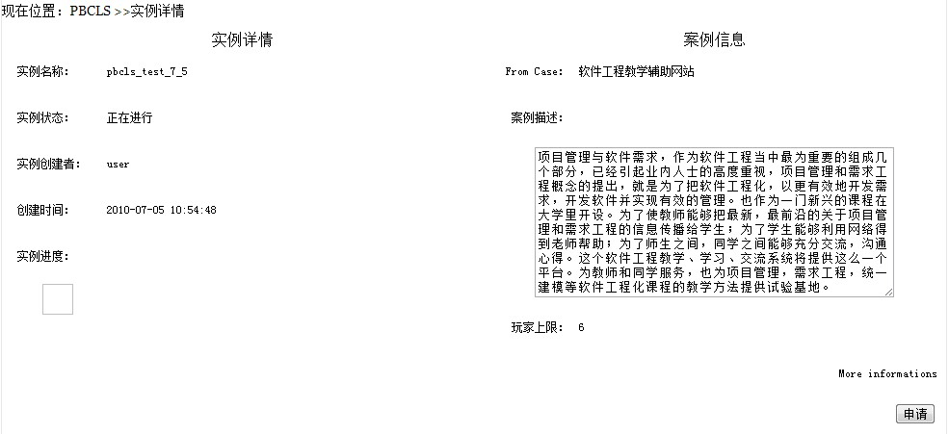
点击“申请”，可以申请加入项目。

个人空间
点击，可以进入个人空间的主页面，如下：
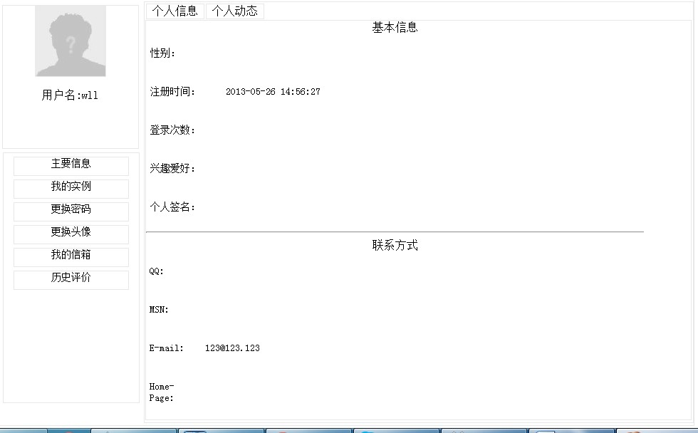
可以进入各个子列表进行查看和修改。

一个完整的项目过程

项目创建与开始
新建项目：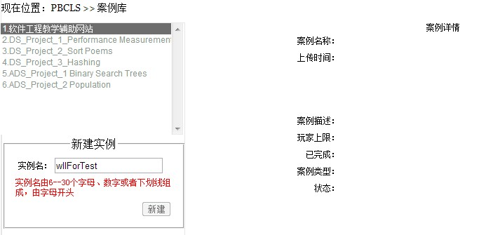
输入实例名称，点击新建，完成。

项目开始：
项目创建者点击“项目列表”->选择刚刚创建的项目->详细信息，进入项目：
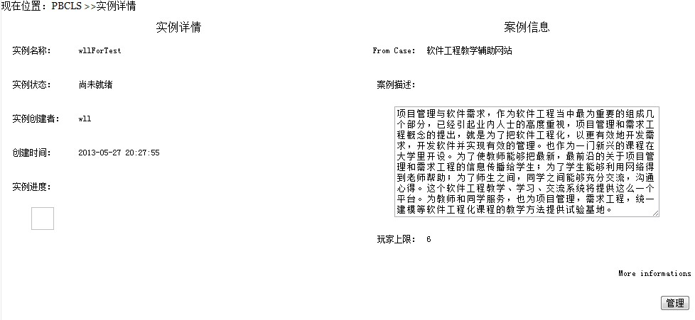
点击“管理”进入项目管理页面：
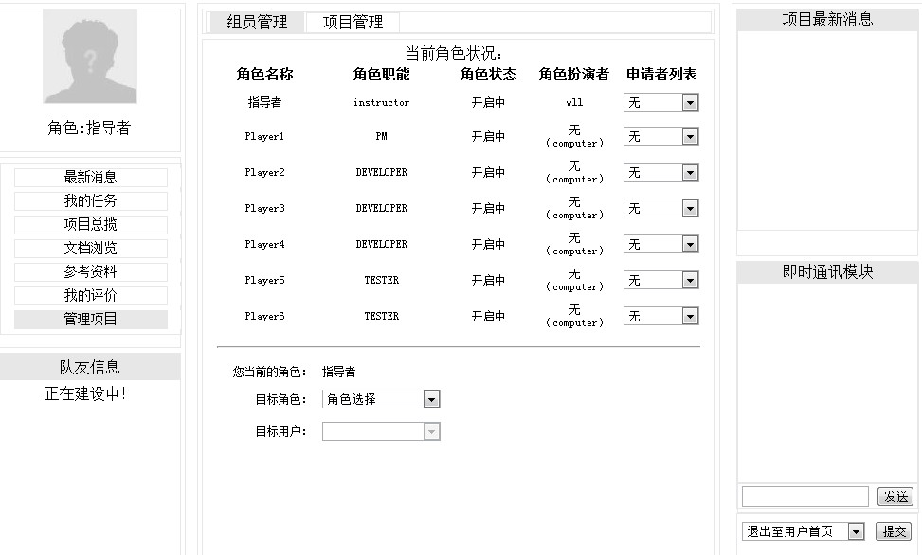
选择“项目管理”：
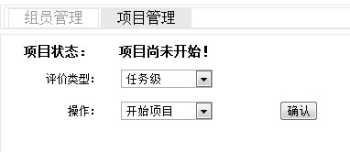
选择“开始项目”并点击确认，这个项目就开始了。

项目合作
- 选择指导者（instructor）
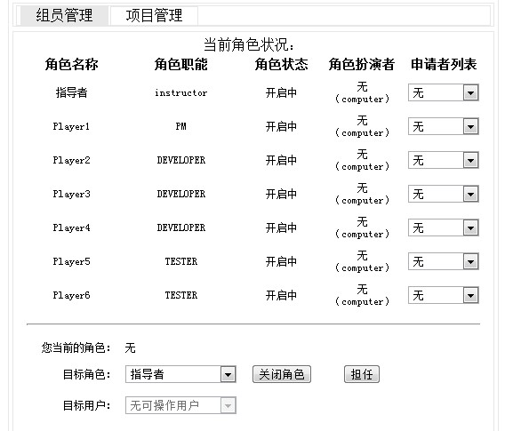
现在，该项目已经开始，并且有了指导者，其它用户可申请加入该项目并扮演特定的角色。

- 其它用户申请加入项目
在“项目列表”中选择项目->点击详细信息->点击申请：
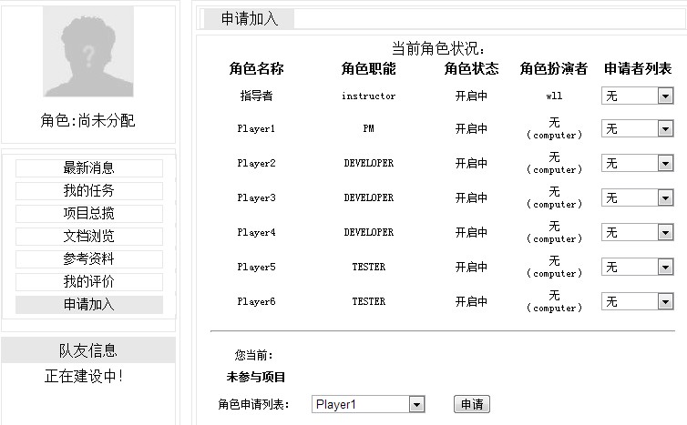
选择要申请的角色，点击申请。
还可以取消申请：
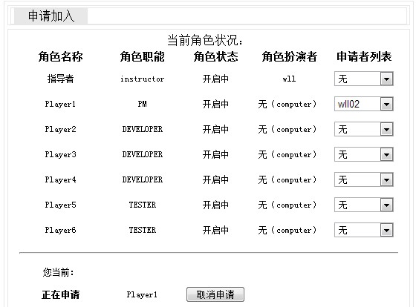

- 项目发起者同意/拒绝其他用户的申请
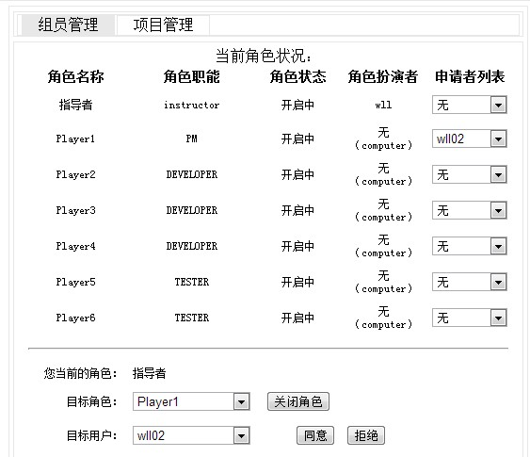
- 指导者进行指导
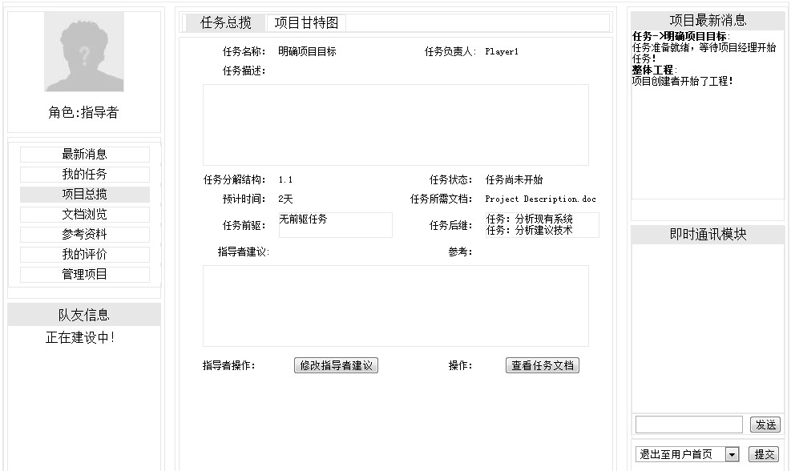
项目指导者对某一项任务进行指导和给予建议。

5.各个角色扮演者根据任务进度完成自己的任务
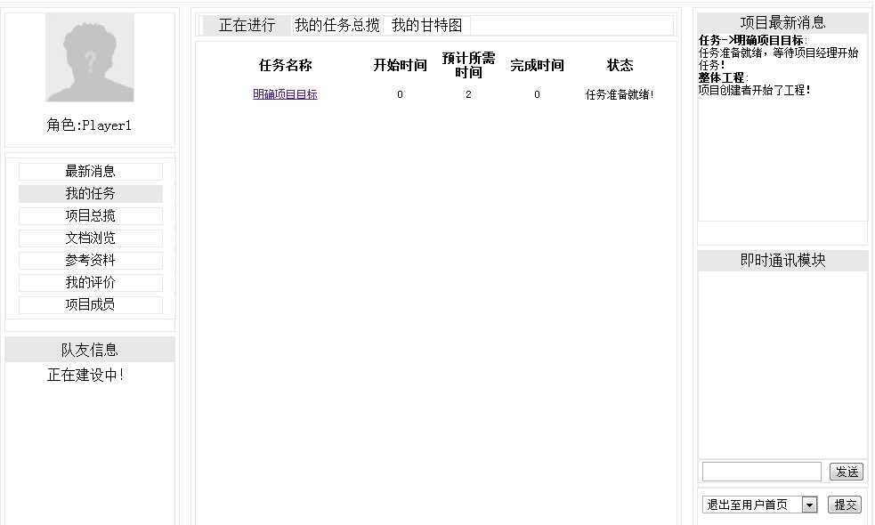
可以看到，对Player1来说，“明确项目目标”这个任务可以开始进行。每当一个任务进行完，相对应的后续任务才可以开始进行。

项目结束
所有的任务都完成后，由项目发起者进行项目结束操作：
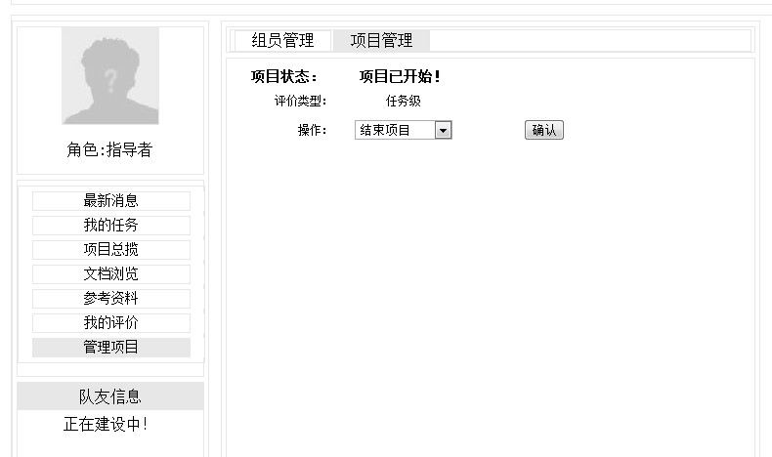
至此，这个项目就全部结束了.

